様式－１

令和 年 月 日

（提出先）
平 塚 市 長

受注者 代表者
住 所
氏 名

× ○ 工事に係る
契約規則第５６条の２第６項に基づく請負金額の変更請求について

標記について、令和 年 月 日付け契約締結した標記工事について、契約当初に比べて工期内に主要な工事材料の価格に変更が生じたので、契約規則第５６条の２第６項に基づき請負代金額の変更を下記の通り請求します。

記

- 工 事 名 × ○ × ○ × 工事

- 請 負 代 金 ￥

- 工 期 令和 年 月 日から
令和 年 月 日まで

- 請求する主要品目名・材料名
【請求する工事材料を具体的に記載】

- 変更請求概算額

※請求の際には、変更請求概算額およびその概算額計算書を作成し、提出すること。
なお、今回の請求はあくまで概算額であり、精査の結果、請求額が変更となっても
問題ない。

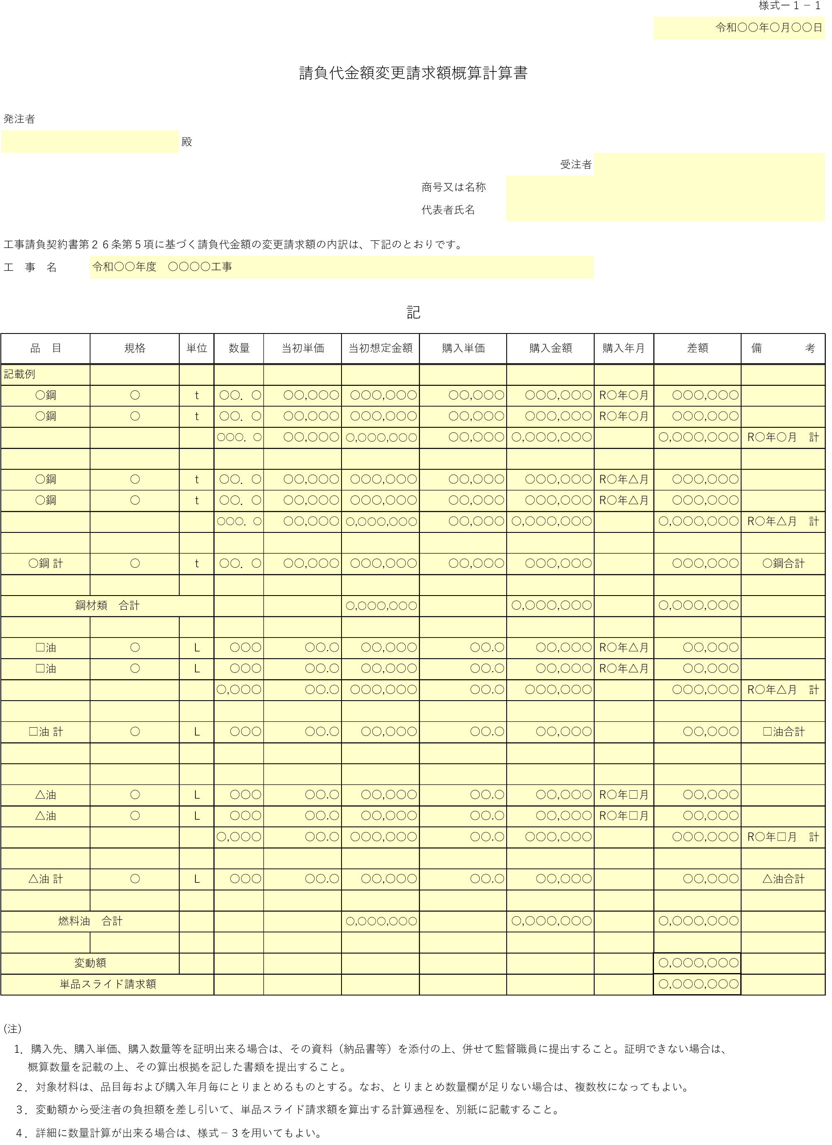
平塚市長

契約規則第５６条の２第６項

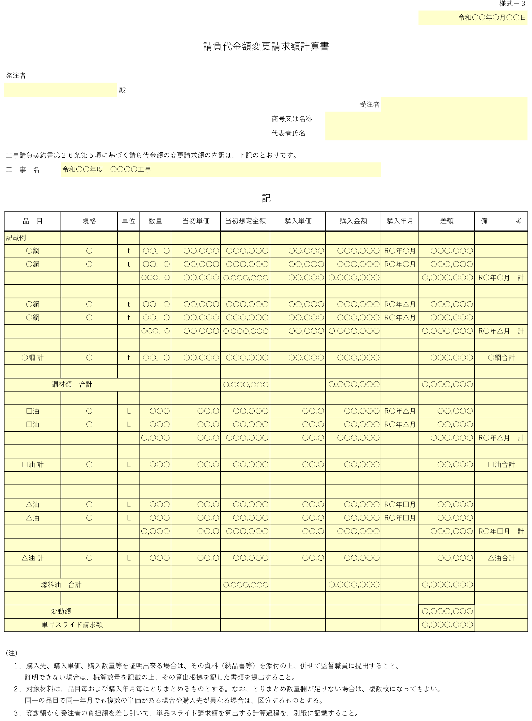
単品スライド条項に伴う
平塚市長

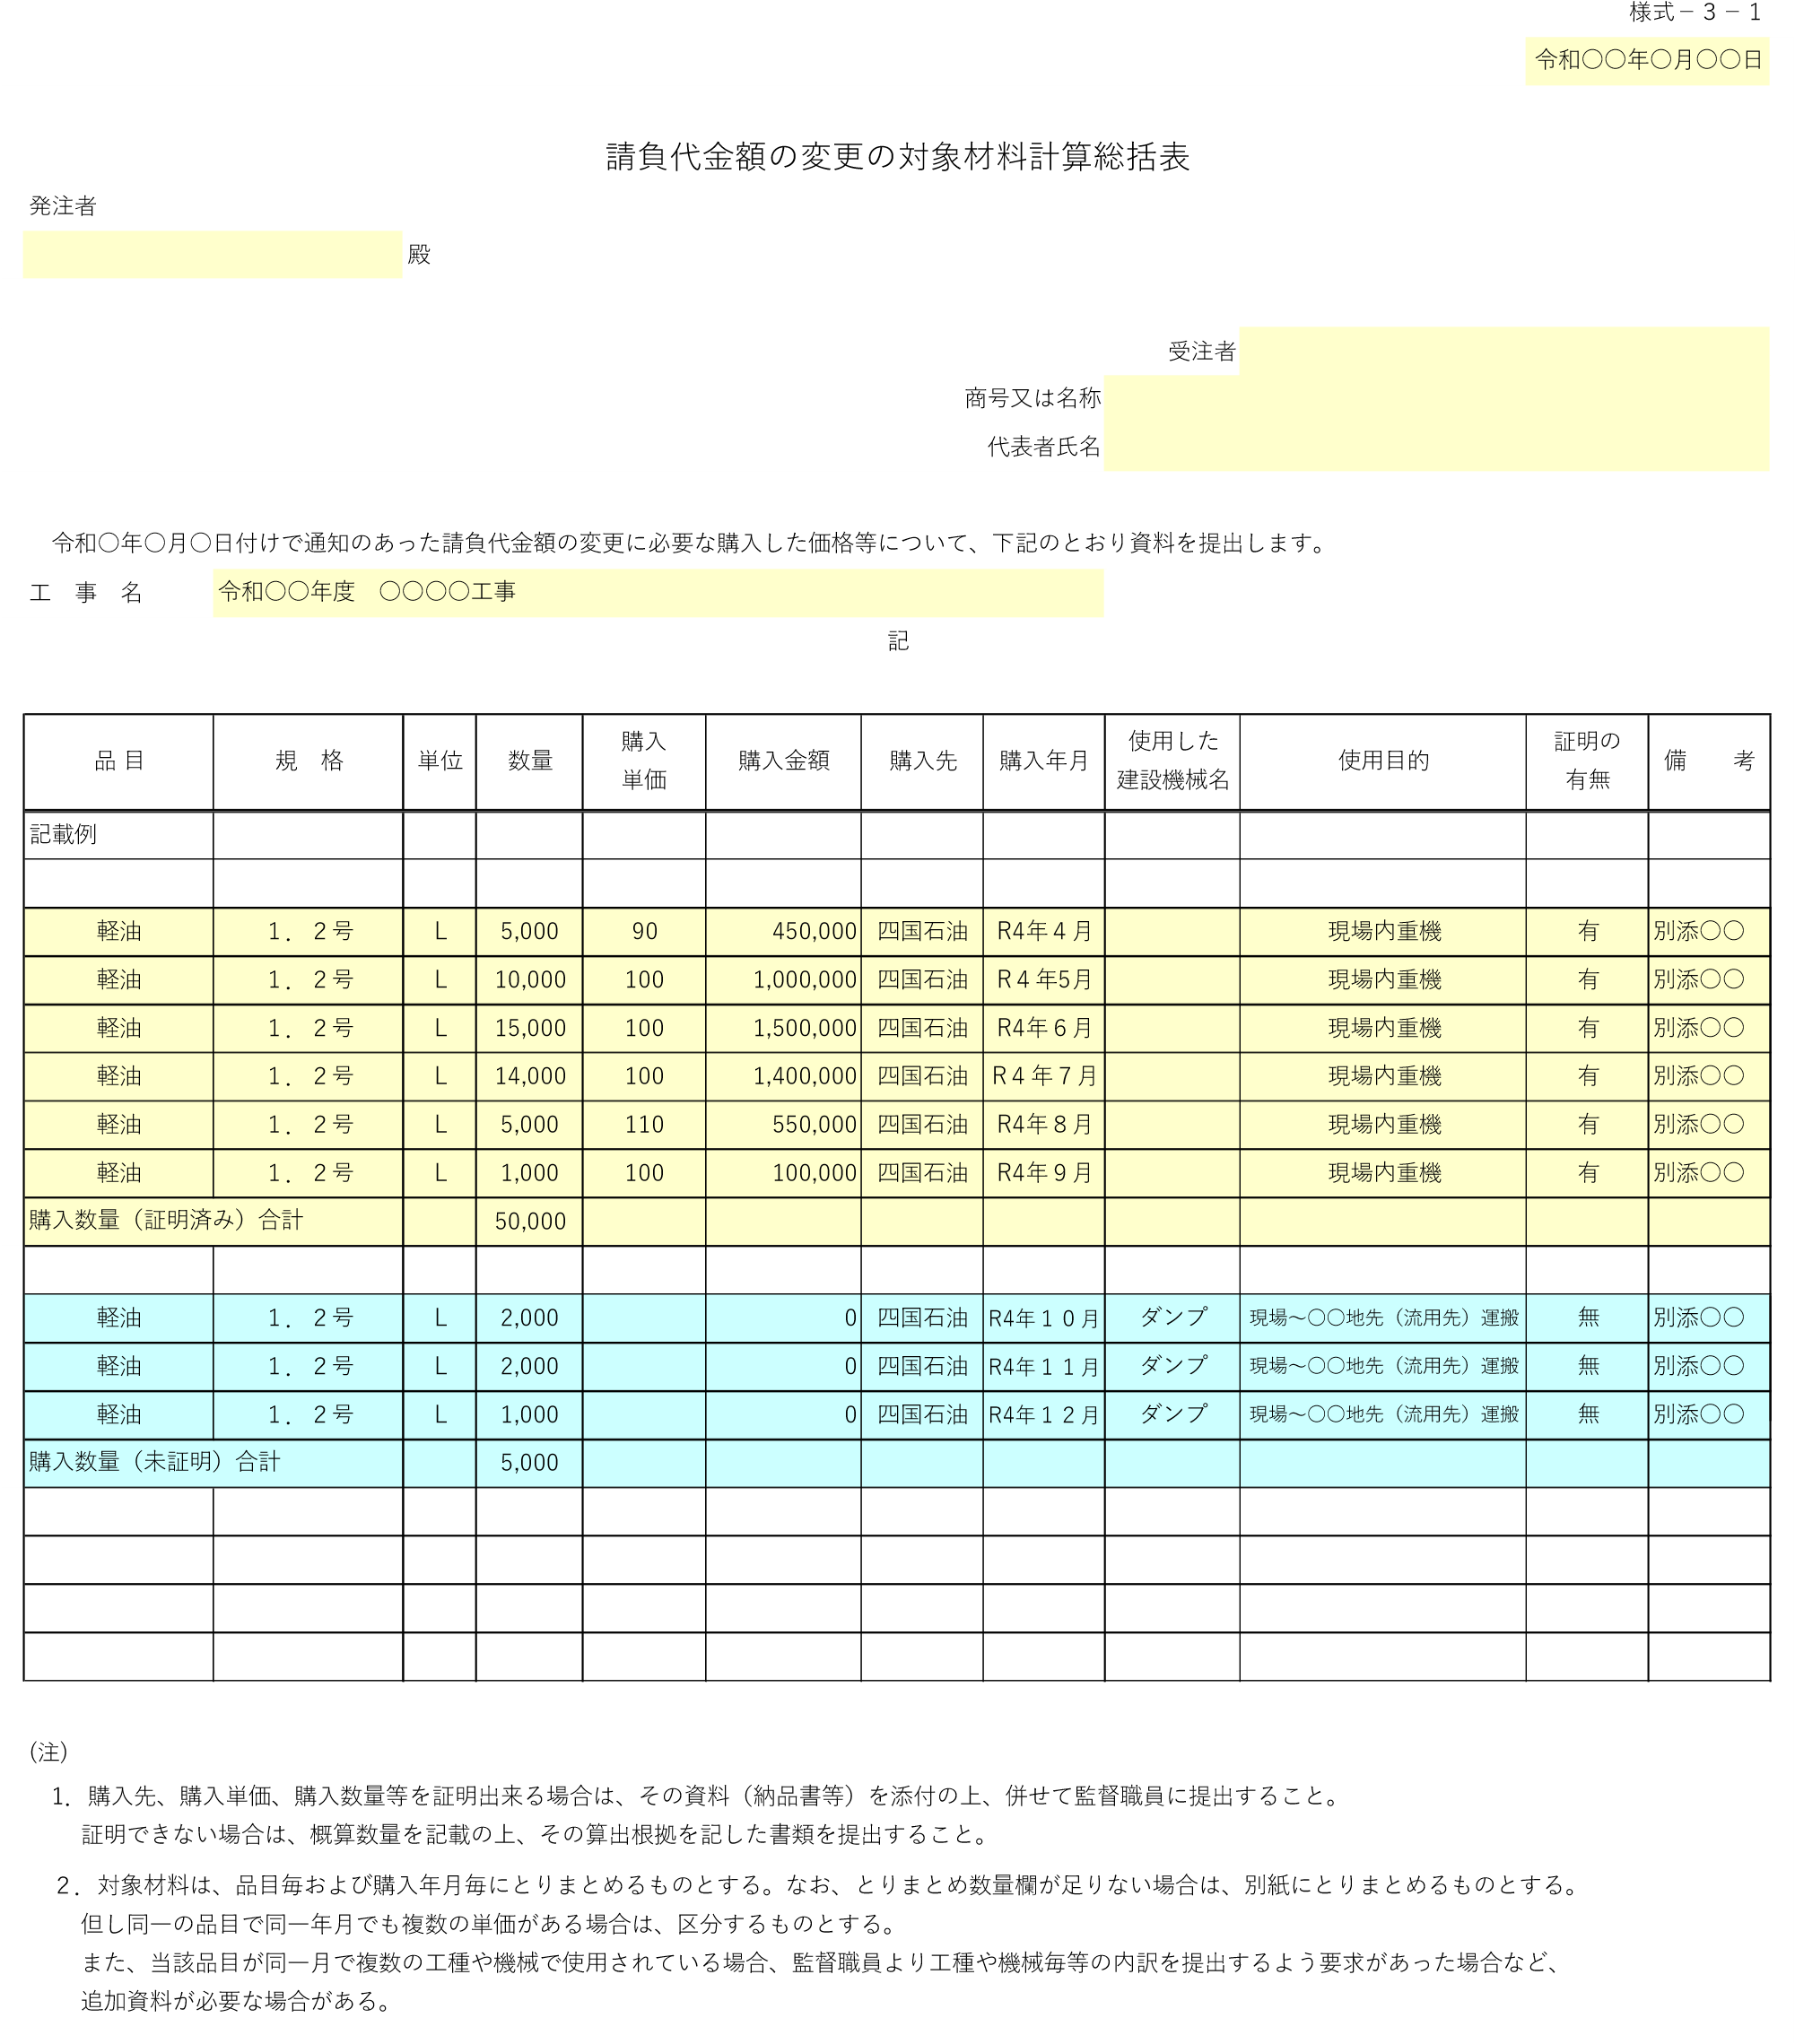

平塚市長

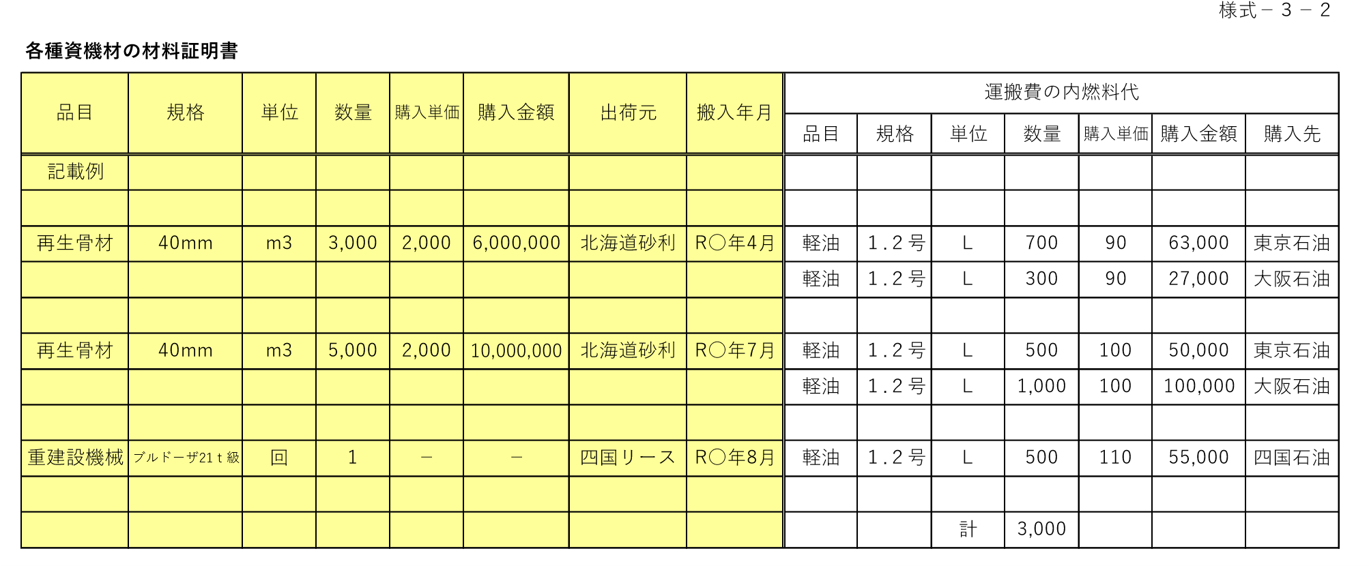

様式－３－３
建設機械の貨物自動車等による運搬にかかる運搬金額計算総括表（提出資料） 記載例
建設機械名・規格 | 路面切削機 |  |  |  | 機械搬入所在地 |  | 札幌市西区 |  | 現場所在地 |  | 旭川市南が丘 |  |  | 機械搬出場所 |  | 札幌市西区
 | 運搬車両 |  |  |  |  |  |  |  | 運賃
機械名 | 規格 | 運搬距離 | 積載重量 | 基本運賃 | ×（ | 特大品 | + | 悪路 | + | 深夜早朝 | + | 冬期割増 |  | ）+ | 地区割増・その他 | = | 合計
 | （ｔ積） | （ｋｍ） | （ｔ）
セミトレーラ | 30 | 110 | 29 | 81,000 | ×（ | 0.7 | + | 0 | + | 0 | + |  | 0 | ）+ | 1,880 | = | 139,580
 |  |  |  |  | ×（ |  | + |  | + |  | + |  |  | ）+ |  | =
 |  |  |  |  | ×（ |  | + |  | + |  | + |  |  | ）+ |  | =

重建設機械の分解、組立及び輸送にかかる運搬金額計算総括表（提出資料） 記載例
建設機械名・規格 |  | ブルドーザ 21ｔ級 |  |  | 機械搬入所在地 |  | 富良野町 |  | 現場所在地 |  | 旭川市南が丘 |  | 機械搬出場所 |  | 富良野町
 | 運搬車両 |  |  |  |  |  |  |  | 運賃
機械名 | 規格 | 運搬距離 | 積載重量 | 基本運賃 | ×（ | 特大品 | + | 悪路 | + | 深夜早朝 | + | 冬期割増 | ）+ | 地区割増・その他 | = | 合計
 | （ｔ積） | （ｋｍ） | （ｔ）
セミトレーラ | 20 | 50 | 19.973 | 42,000 | ×（ | 0.7 | + |  | + |  | + |  | ）+ | 1,355 | = | 72,755
トラック | 40 | 50 | 1.322 | 18,500 | ×（ | 0.6 | + |  | + |  | + |  | ）+ | 650 | = | 30,250
 |  |  |  |  | ×（ |  | + |  | + |  | + |  | ）+ |  | =
 |  |  |  |  |  |  |  |  |  |  |  |  |  |  |  | 103,005
 |  |  |  |  |  |  |  |  |  |  |  |  |  | 合計往復 |  | 206,010

仮設材（鋼矢板、H形鋼、覆工板等）の運搬にかかる運搬金額計算総括表（提出資料） 記載例
仮設材 |  |  |  |  | 機械搬入所在地 |  | 江別市 |  | 現場所在地 |  | 旭川市南が丘 |  | 機械搬出場所 |  | 江別市
 | 運搬車両 |  |  | 運賃
機械名 | 規格 | 運搬距離 | 台数 |  |  | 数量（ｔ） | × | 基本運賃  （ｔ） | ×（ | 深夜早朝 | + | 冬期割増 | ）+ | その他 | = | 合計
 | （ｔ積） | （ｋｍ） | （台）
セミトレーラ | 20 | 90 | 5 | Ｈ鋼（12ｍ以内） |  | 95 | × | 4,000 | ×（ | 0 | + |  | ）+ | 0 | = | 380,000
 |  |  |  |  |  |  | × |  | ×（ |  | + |  | ）+ |  | =
 |  |  |  |  |  |  | × |  | ×（ |  | + |  | ）+ |  | =

様式－７
年月日：
平塚市長 殿
受注者 （住所）
（氏名）
請 負 工 事 既 済 部 分 検 査 請 求 書
平塚市工事請負契約約款第37条第2項により既済部分検査を請求します。
今回、請求する部分払いの範囲については、平塚市契約規則第56条の2第6項及び第7項の請求対象とすることを併せて要請します。
記
工 事 名
工 期 | 自
 | 至

(注) 1．監督職員に提出

